clo col

plo clo pol col clo glo clo col dol

clo olb plo clo pol col plo dol lob

col qol clo dlo col dlo clo qlo col

plo clo clo plo col blo clo clo col

plo clo blo col col plo col qol clo

glo gol

glo blo gol gol glo blo glo bol dod

blo olg glo gio gol bol glo dol log

bol gol plo dlo glo glo clo glo gol

glo glg glo glo gol blo glo dlo gol

plo olg dlo gol dol gol glo dol gol

Encuentra la palabra que está repetida

arreglar regalar regla glotón ciclistas gladiolo regla galápago

gloria planeta siglo globo gloria glucosa glúteo iglú

clavo clase juglar arreglar claro inglés glándula clavícula claro

ilegal nogal cloro cíclope gol golpe golfo igual golpe gel

clarinete arreglar regalar regla glotón ciclistas gladiolo galápago
recluta glotón explosión

jeroglífico siglo clínica cloro cíclope regla iglesia clorofila cloaca globo gloria cloaca glucosa glúteo iglú

clavo clase clavícula claro cloro gladiolo reciclado teclado bucle chicle globo núcleo bicicleta clima clínica cloro planta

Rodea las palabras que tengan gl y escríbelas abajo

ganglio glaciar golosinas clarinete arreglar regalar reciclado teclado golfo regla nogal gol golpe glotón ciclistas gladiolo galápago regla clavo pluma iglesia clase clavícula claro jeroglífico siglo globo gloria galgo ilegal glucosa glúteo iglú glotón juglar igual gel arreglar inglés

Asocia ... |  |  | 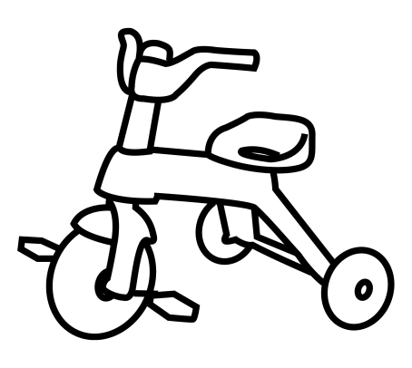 | 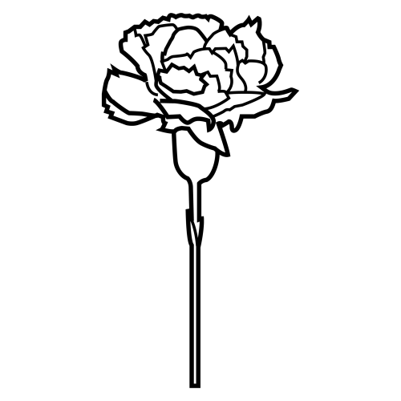
 |  | 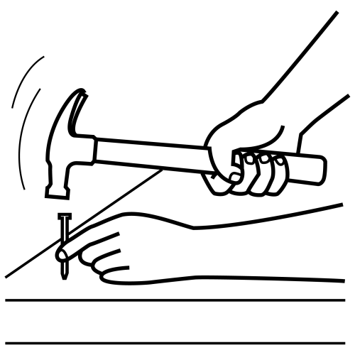 | 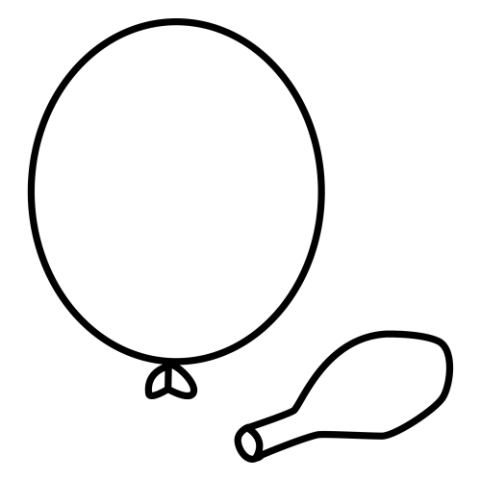 |  |  | bl
cl |  | 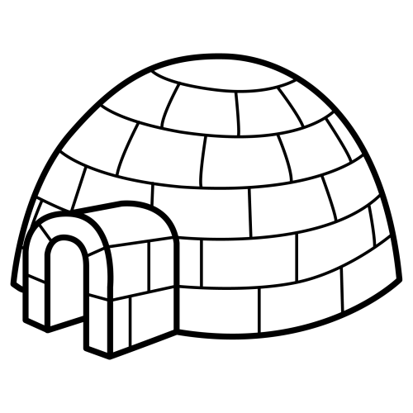 | 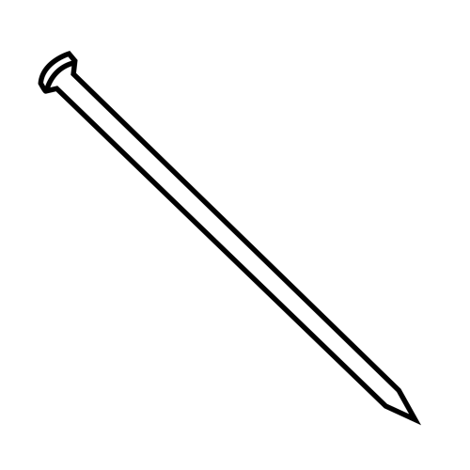 | 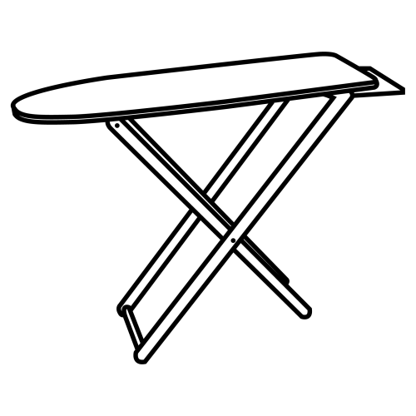
 |  |  | 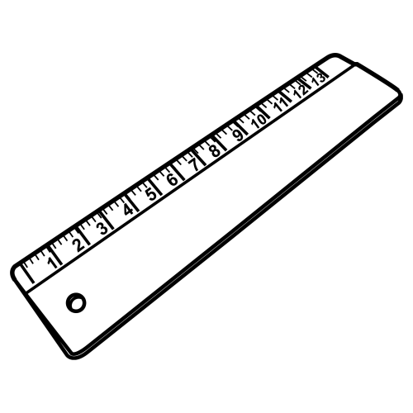 | 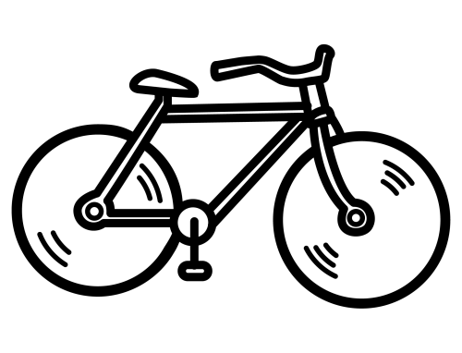 |  | gl
 |  |  | 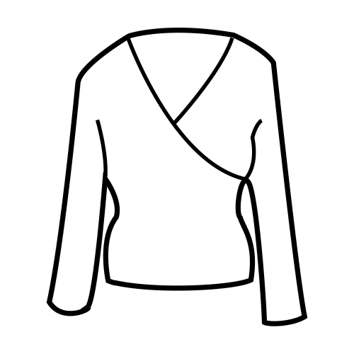 | 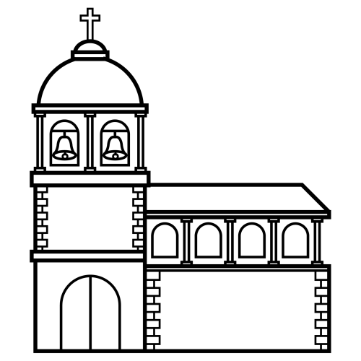

Completa

re . . a . . avo c . . se tec . . do i . . esia . . arinete ci . . istas jero . . . fico si . . o bici . . eta c . . nica g . . bo . . oria . . losinas g . . go g . . pe reg . lar i . lú
. . otón arre . . ar
Encuentra la palabra que no tiene pareja

globo glúteo iglú gloria globo siglo gloria glucosa glúteo iglú siglo

gol golpe golfo igual gel clavo clase igual gel clase golfo gol golpe

ganglio glotón juglar glaciar juglar arreglar inglés arreglar glotón ganglio glaciar inglés galgo

golosinas galápago regla iglesia jeroglífico siglo regalar galápago golosinas regalar regla jeroglífico siglo

clima cloro jeroglífico siglo globo clorofila
cloro regla iglesia jeroglífico siglo cíclope clínica clima clínica clorofila cloaca clueca cíclope cloaca clueca iglesia regla

juglar arreglar gladiolo galgo ilegal igual gel clavo clase clavícula juglar glándula ilegal nogal gol golpe golfo igual gel nogal gol golpe golfo clavo inglés glándula clase clavícula claro reciclado teclado claro reciclado gladiolo galgo arreglar inglés

jeroglífico siglo golosinas regla iglesia jeroglífico golosinas regalar galápago regla iglesia globo glucosa glúteo iglú
gloria glucosa glúteo regalar galápago iglú siglo globo

Ordena las letras para escribir una palabra

g l i a o r | g l i ú | l o g b o | g l o s i | g l a r e

o s g o l i n a | e g a r r l a r | o g j e r l í f i c o

i g l e a s i | u c g l o s a | a s c l e | l a c v o

Escribe cada palabra en su lugar correspondiente

clavo plátano clase teclado chicle clarinete regla iglesia jeroglífico plumier globo bicicleta clínica glúteo iglú plato
glotón ganglio glaciar arreglar gladiolo soplete
pliegue complicado soplo plumón pluma
plano cloro planeta plaza playa manopla clavícula pleno reciclado siglo aplauso clima placer ciclo glucosa plomo

cla cle cli clo clu | gla gle gli glo glu | pla ple pli plo plu

siglo globo galgo ilegal golosinas nogal gloria glucosa

Escribe la palabra que falta

siglo ilegal golosinas nogal glucosa globo galgo

galgo ilegal golosinas siglo globo nogal gloria

siglo ilegal golosinas globo galgo gloria glucosa

nogal gloria glucosa siglo globo galgo golosinas

siglo ilegal golosinas galgo nogal gloria glucosa

ilegal siglo golosinas globo gloria glucosa galgo

globo nogal gloria glucosa galgo ilegal golosinas

glotón ganglio glaciar golosina arreglar gladiolo soplete

Escribe la palabra que falta

glotón glaciar golosina arreglar ganglio soplete

ganglio glaciar soplete glotón golosina gladiolo

golosina glotón ganglio gladiolo glaciar arreglar

ganglio gladiolo glaciar golosina arreglar soplete

arreglar glotón ganglio gladiolo soplete golosina

glotón gladiolo golosina glaciar arreglar ganglio

arreglar soplete glotón glaciar golosina gladiolo

Encuentra cada palabra en la sopa de letras

regla  iglesia jeroglífico siglo  galgo  ilegal  nogal  gol  globo  gloria  glucosa glúteo  iglú | palitroikeiglesiablolatiko  ifableglucosamblemrnytio  aiglúplsocostjeroglíficois  eliplreglaumblegolplásco  ecabanogallplaplanpeltio  palaobocsokoglúteoloillo  ugailegaltaguitgurralaala  pombtsigloimpclerdiplcha  biclliblblupclgalgoliclosa  globoplátoblarplagloriapla

golpe  golfo  igual  glotón  ganglio glaciar  juglar  arreglar  inglés glándula gladiolo  gel | chyjuhoccablgolpebepza  gaogolfombexploónustuloil  emueigualpolbsdglotónser  plaarreglarlinaultobiglaciar  ocascabdiblelliñoinglésplikl  calcvgelacolbipaergladiolo  opalitrganglioikeblolatiko  cablacloicaplemblemrnytio  clamglándulaplsocostisopl  eliplumjuglarblelpláscovol

Escribe debajo de cada imagen

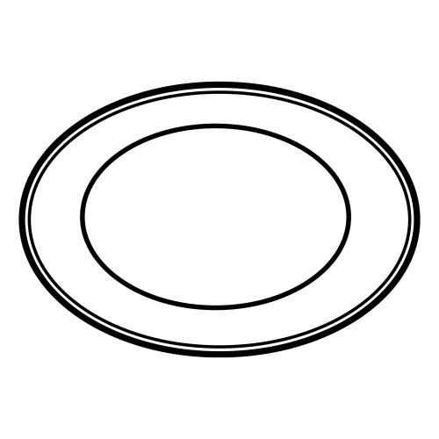 |  |  | 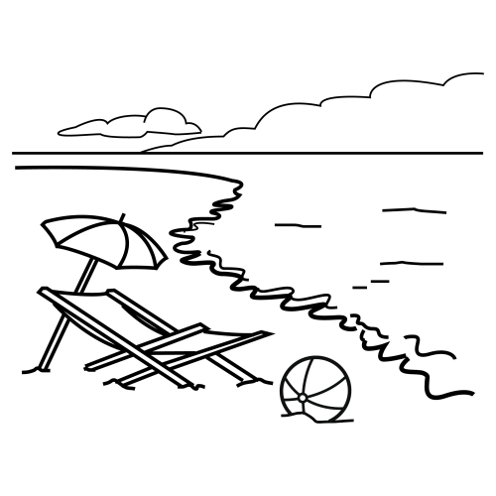
 |  | 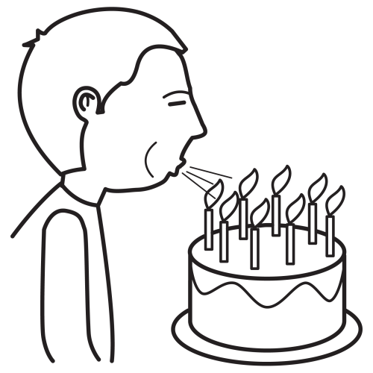 | 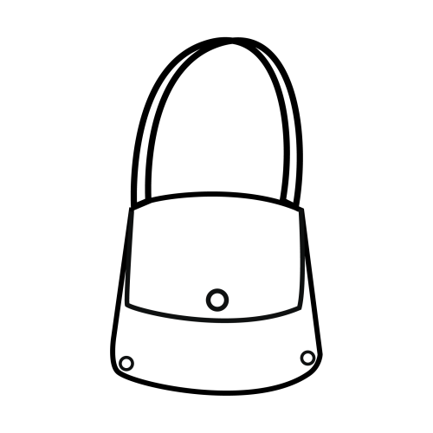
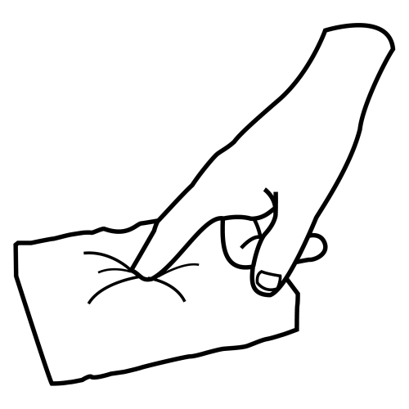 | 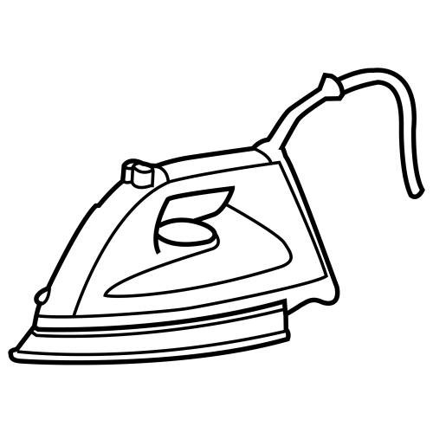

Escribe las palabras que tienen gl

